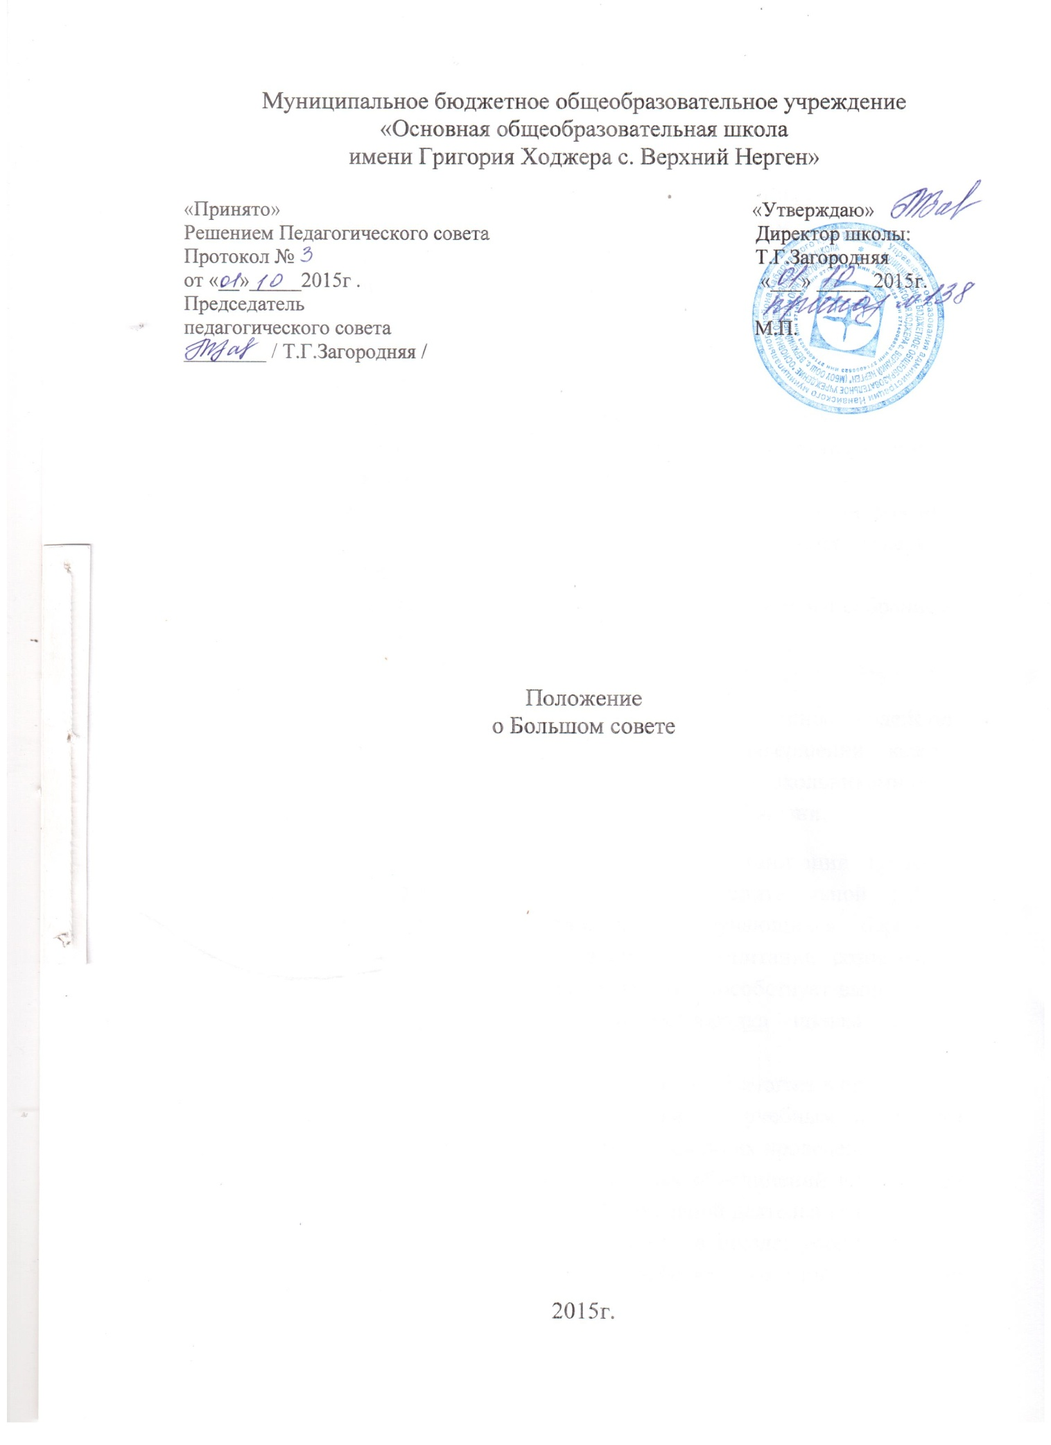

- Общие положения
- Большой совет обучающихся является исполнительным органом ученического самоуправления в школе, призванным активно содействовать становлению сплоченного коллектива как действенного средства воспитания обучающихся, формированию у каждого из них сознательного и ответственного отношения к своим правам и обязанностям.
- Большой совет избирается в начале учебного года сроком на один год открытым голосованием на общем собрании обучающихся или ученической конференции.
- Высшим органом ученического коллектива школы является общее собрание или ученическая конференция.
- Общее собрание проводится не реже одного раза в течении учебного года: активное участие в подготовке и проведении общего собрания принимает Большой совет и классное собрание обучающихся.
- В Большой совет избираются наиболее активные, дисциплинированные обучающиеся 5-х – 9-х классов, пользующиеся у своих товарищей авторитетом, способные повести за собой.
- Количественный состав Большого совета определяется общим собранием в зависимости от числа 5-х – 9-х классов в школе.
- Задачи и содержание работы
Основной задачей Большого совета является всемирное содействие руководству школы, педагогическому коллективу в завершении каждым обучающимся полного среднего образования, глубоком освоении школьниками основ наук и приобретении ими трудовых навыков для дальнейшей жизни.
- Большой совет принимает активное участие в организации трудового воспитания и профориентации, внеурочной воспитательной работы, развитии самообслуживания, выработке у обучающихся бережного отношения к общественной собственности, в воспитании сознательной дисциплины и культуры поведения школьников, способствует выполнению всеми учащимися правил внутреннего распорядка школы, единых педагогических требований.
- Большой совет организует взаимопомощь в учении, помогает в организации и проведении олимпиад, конкурсов, вечеров по учебным предметам, является также инициатором КТД, создает советы по их проведению.
- Большой совет участвует в создании трудовых объединений школьников, всемерно способствует организации их эффективной деятельности.
- Большой совет организует самообслуживание в школе: уборку классов, кабинетов и других помещений, благоустройство школьной территории, способствует сохранности оборудования классных комнат и учебных кабинетов.
- Организация работы Большого совета
- Из числа членов Большого совета избираются председатель, его заместители.
- В соответствии с основным содержанием учебно-воспитательной деятельности школы Большой совет образует секторы:
- Учебный;
- Редколлегия;
- Культмассовую;
- Спортивную;
- Шефский.
- Заседания Большого совета проводятся не реже одного раза в месяц (по мере необходимости могут проводиться чаще).
- Гласность работы Большого Совета, оперативность доведения всех его решений до каждого ученика обеспечиваются через стенную печать.
- Большой совет взаимодействует с органами самоуправления педагогов и родителей. Председатель (члены) Большого совета принимает участие в работе педагогического совета, совещаниях при директоре школы, на которых обсуждаются вопросы жизнедеятельности коллектива обучающихся, подготовка и проведение общешкольных мероприятий, взаимодействие школы с другими воспитательными учреждениями.
- Большой совет и классные коллективы
- Связь Большого совета с классными коллективами осуществляется через старост, избираемых классными собраниями.
- Классное собрание – коллективный орган ученического собрания ученического самоуправления в классе – проводится не реже одного раза в месяц.
- Классное собрание принимает решения по вопросам деятельности классного коллектива, заслушивает информацию о решениях Большого совета, намечает конкретные меры по выполнению этих решений.
- Основные критерии эффективной деятельности ученического самоуправления в школе:
- Включенность обучающихся в организацию учебно-воспитательной деятельности и управление ею.
- Умение обучающихся организовать деятельность коллективов.
- Осознание ответственности за достижение совместных целей.
- Умение анализировать и определять программу на перспективу.

